**ФЕДЕРАЛЬНОЕ ГОСУДАРСТВЕННОЕ БЮДЖЕТНОЕ ОБРАЗОВАТЕЛЬНОЕ УЧРЕЖДЕНИЕ ВЫСШЕГО ОБРАЗОВАНИЯ**

**«НОВОСИБИРСКИЙ ГОСУДАРСТВЕННЫЙ ТЕХНИЧЕСКИЙ УНИВЕРСИТЕТ»**

**Кафедра ВТ**

**Дисциплина** Трехмерная графика и анимация.

Практическая работа 2.

Отчет.

Геометрическое моделирование на основе сплайнов.

Группа: **АММ-22**

факультет: **АВТФ**

Студент: **Салиму Мусонда**

Преподаватель:[**Г. В ТРОШИНА**](https://dispace.edu.nstu.ru/personal/index/5191)

Новосибирск 2023

**СОДЕРЖАНИЕ**

Цель работы. 3

Задание к работе 3

**1.** **Создать модель шахматной фигуры на основе сплайна.** 4

**2.** **Создать модели карточной масти (буби, крести, черви, пики) на основе сплайна** 6

**3.** **Создать объемный текст на основе сплайна.** 11

**Вывод** 13

# Цель работы.

Изучение методов моделирования геометрических объектов на основе сплайнов. Приобретение навыков построения геометрических объектов на основе сплайнов.

# Задание к работе

- создать модель шахматной фигуры на основе сплайна;

- создать модели карточной масти (буби, крести, черви, пики) на основе сплайна;

- создать объемный текст на основе сплайна.

1. **Создать модель шахматной фигуры на основе сплайна.**

Чтобы использовать элемент Splines, перейдите в категорию Shapes.

Мы можем видеть такие сплайны в 3ds Max:

Line - линия;

Circle - окружность;

Arc - дуга;

NGon - многоугольник;

Text - сплайновый текст;

Section - сечение;

Rectangle - прямоугольник;

Ellipse - эллипс;

Donut - кольцо;

Star - многоугольник в виде звезды;

Helix - спираль.

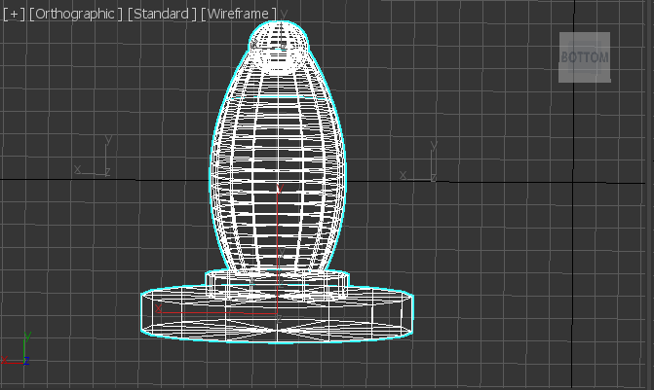 Рисунок 1.1 - Шахматные фигуры. Ладья

Какие есть фигуры в шахматах?

* Описание фигур
* Король
* Ферзь
* Ладья (Рус 1.1 – 1.2)
* Слон
* Конь
* Пешка (Рус 1.3)

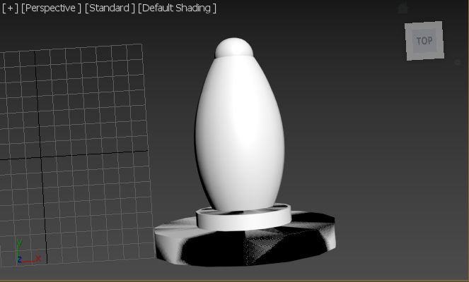 Рисунок 1.2 - Шахматные фигуры. Ладья

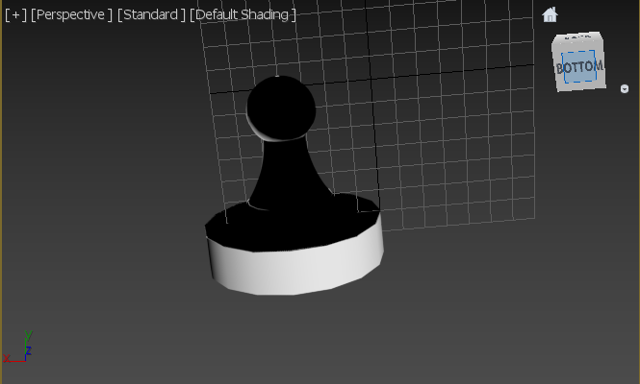Рисунок 1.3 - Шахматные фигуры. Пешка

1. **Создать модели карточной масти (буби, крести, черви, пики) на основе сплайна**

Для моделирования объектов на основе сплайнов используются кнопки, которые отображаются в результате выбора элемента Splines в раскрывающемся списке категории Shapes на вкладке Create командной панели.

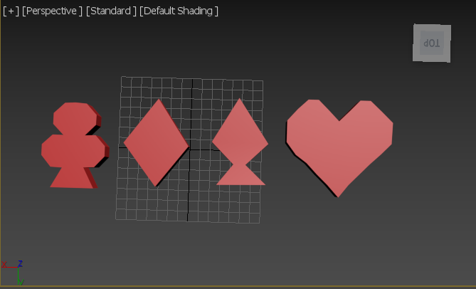

Рисунок 2 - Карточной масти.

Четыре масти французских игральных карт, используемые в англоговорящих странах: пики (♠), черви (♥), бубны (♦) и крести (♣). (Рус 2.)

* Червы (Hearts — H). Обозначается красным сердцем (Рус 2.7-2.8).
* Бубны (Diamonds — D). Еще одна красная масть карты, которая обозначается ромбом (Рус 2.5-2.6).
* Трефы (Clubs — C). Черная масть, на которой изображен клевер. (Рус 2.1-2.2)
* Пики (Spades — S). Происхождение изображения этой масти определить сложно (Рус 2.3-2.4).

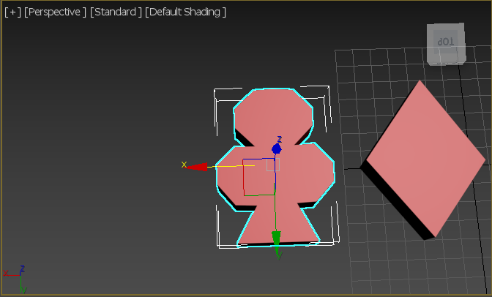Рисунок 2.1 - Карточной масти. Трефа 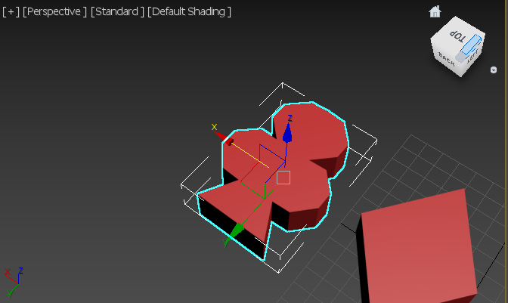 Рисунок 2.2 - Карточной масти. Трефа

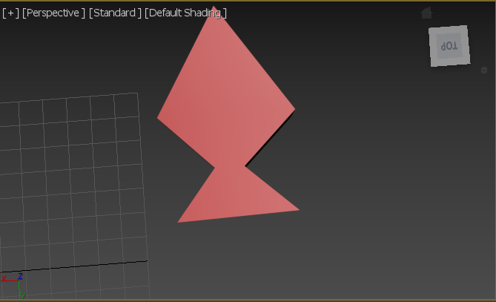 Рисунок 2.3 - Карточной масти. Пика 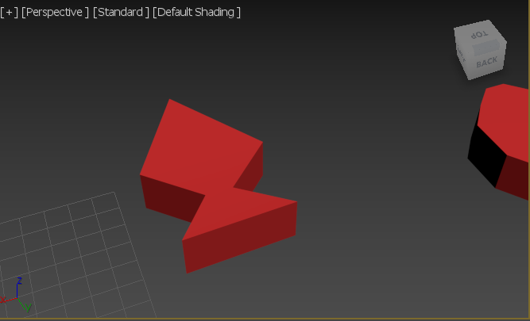 Рисунок 2.4 - Карточной масти. Пика 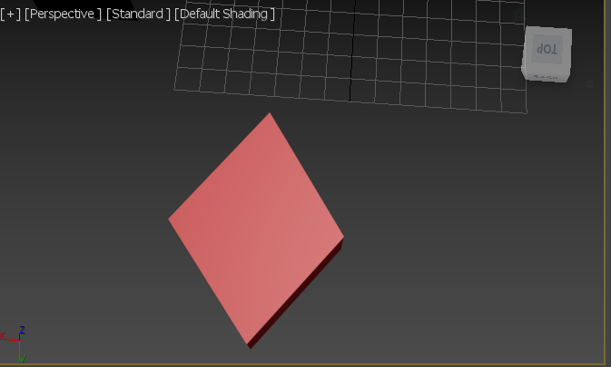 Рисунок 2.5 - Карточной масти. Бубна 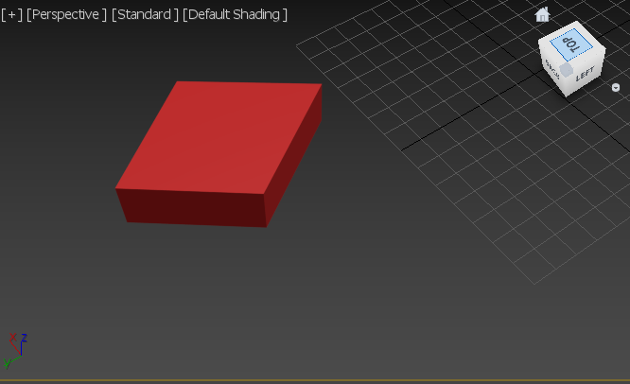 Рисунок 2.6 - Карточной масти. Бубна 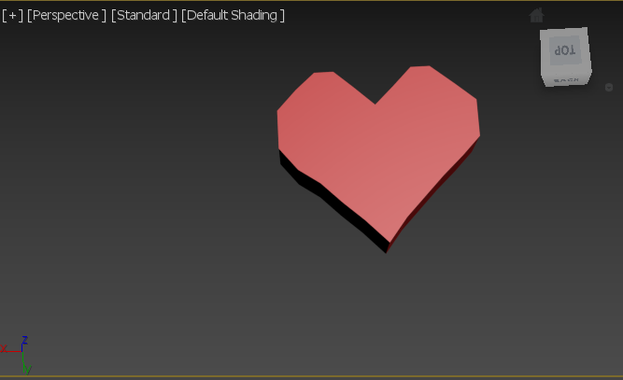 Рисунок 2.7 - Карточной масти. Черва 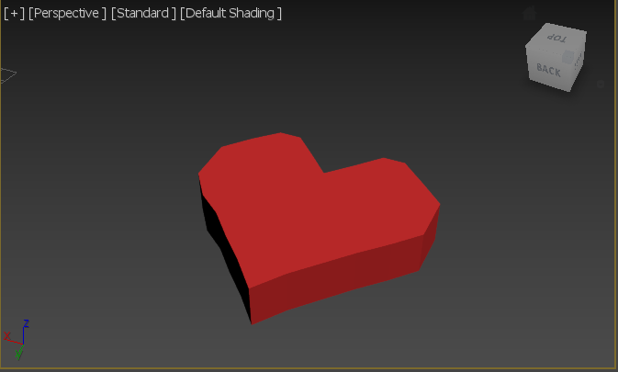 Рисунок 2.8 - Карточной масти. Черва

1. **Создать объемный текст на основе сплайна.**

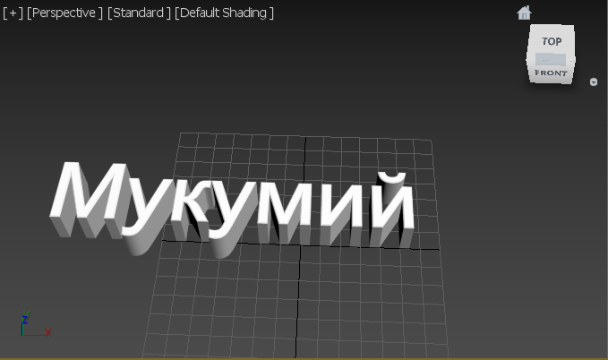Рисунок 3.1 - Объемный текст 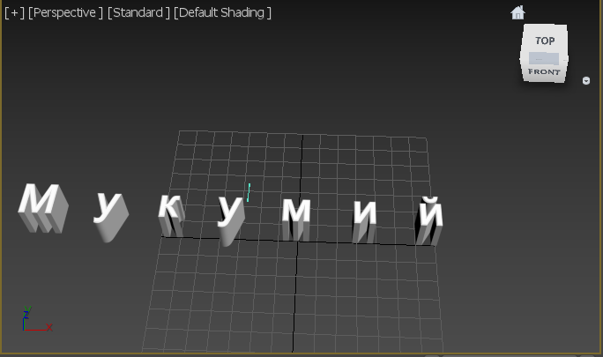 Рисунок 3.2 - Объемный текст

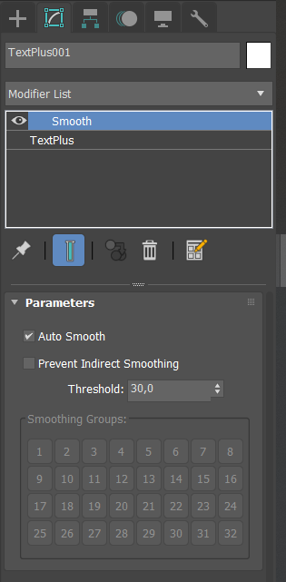При использовании модификатора Smooth

я включил auto-smooth, потому что текст

меняется медленно и плавно.

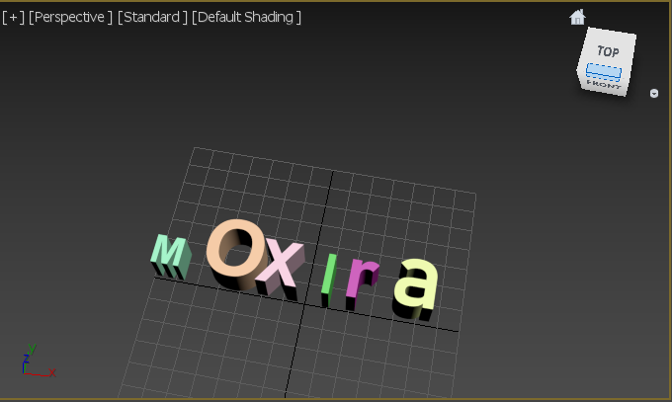Рисунок 3.3 - Объемный текст 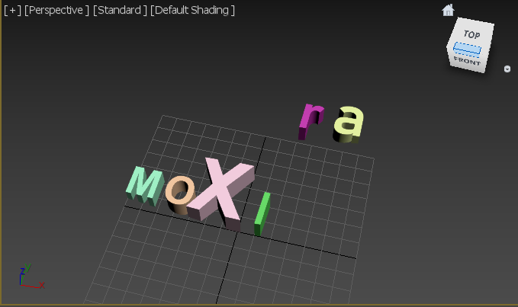 Рисунок 3.4 - Объемный текст

На рисунке 3.4 изображена модель карточной масти на основе

сплайна Circle и с использованием модификатора Extrude.

# **Вывод**

Для создания карточная масть я использовал Line Splines. И снова я также использовал модификатор Extrude.

Я использовал модификатор Melt, Smooth, Extrude для создания текстового сплайна.